Instituto Tecnológico de Costa Rica

Escuela de Ingeniería en Computación

Electiva Dispositivos Móviles

Profesora Adriana Álvarez

Laboratorio Facebook

**Requisitos:**

1. Emulador o dispositivo con API de nivel 15 o más.
2. Aplicación oficial de Facebook Instalada

**Agregar el SDK de Facebook**

1. Cree un nuevo proyecto en Android Studio, con un API nivel 15 o superior (ice cream sandwich mínimo) y un empty activity que tenga el nombre de “LoginActivity”.

2. Agregue un empty activity llamado “MainActivity” y una clase llamada “DownloadImage”.

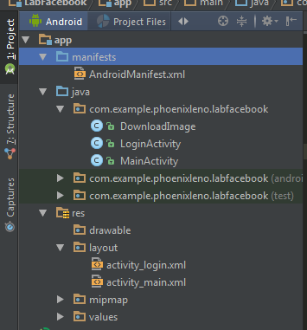

3.Una vez creado el proyecto, agregue el siguiente código en el build.gradle de la aplicación:

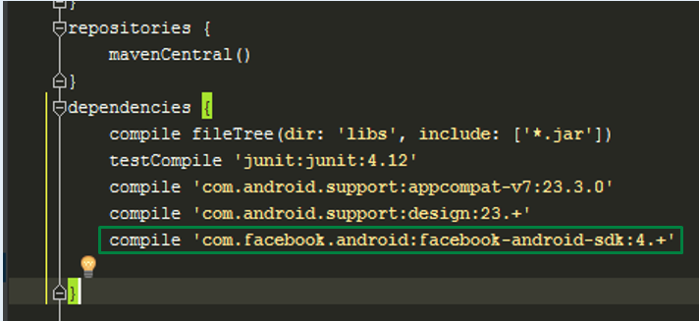

4. Agregue e inicialice el SDK en el onCreate de la aplicación

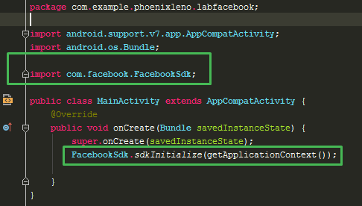

5. Copie el Styles.xml que se presenta a continuación (esto es meramente por cuestiones estéticas)

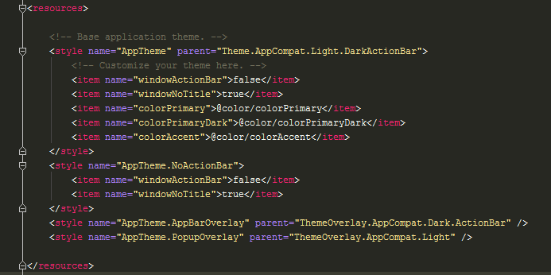

**Agregar Facebook App ID**

1. Agregue en el archivo strings.xml las siguientes líneas, en este espacio se especificará el id de Facebook, para asociar el proyecto Android con la aplicación de Facebook, que se creará más adelante:

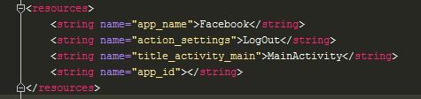

1. En el archivo AndroidManifest.xml agregue el permiso para acceder a Internet

<uses-permission **android**:name="android.permission.INTERNET" />

1. Ahora agregue el elemento que recibirá el id de la aplicación, junto con el activity de Facebook y el provider para adjuntar imágenes.

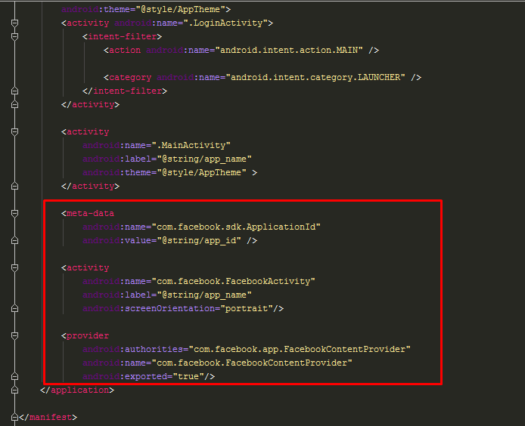

**Registrar la aplicación Facebook**

1. Vaya al siguiente link <https://developers.facebook.com/> y en la parte derecha superior, regístrese como desarrollador de Facebook con su cuenta personal.

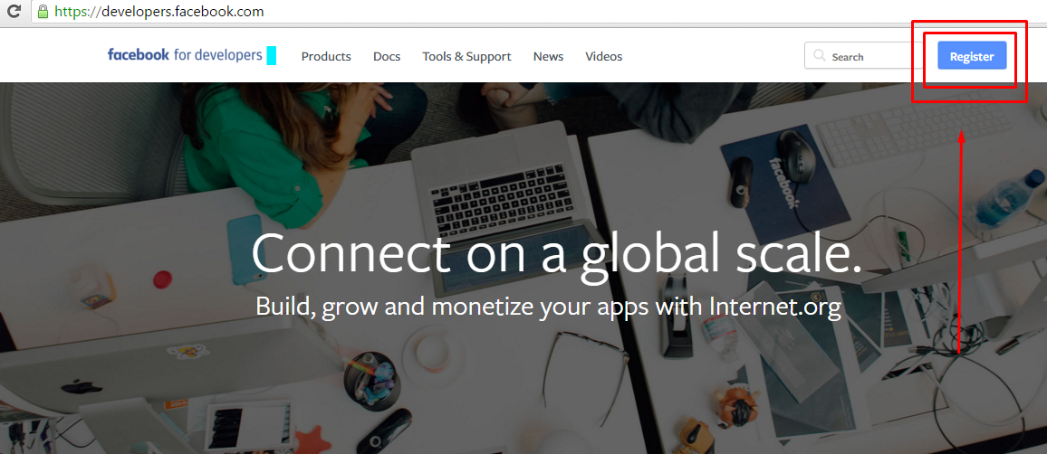

2. Después de registrarse, se iniciará sesión con su perfil, haga clic en “Mis Aplicaciones” y seleccione “Agregar una aplicación”, luego elija Android.

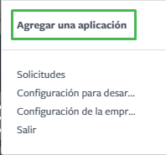

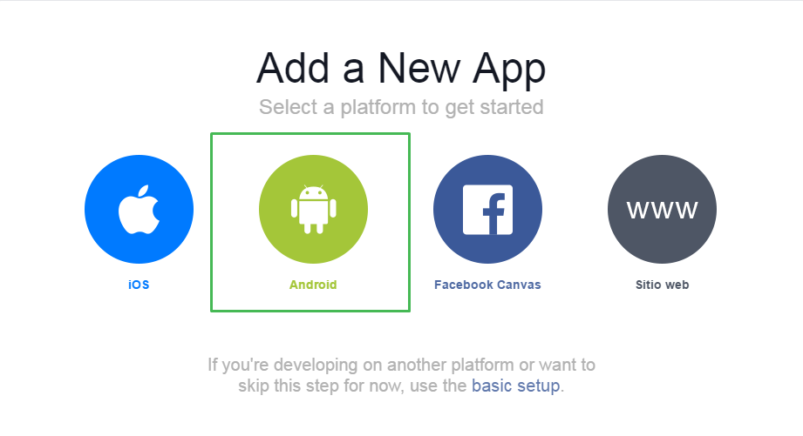

3. En la página que le muestra seleccione “Skip and Create App ID”, luego complete el formulario que se despliega. El nombre puede o no ser diferente al de su proyecto.

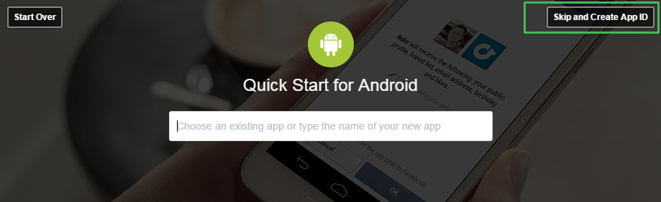

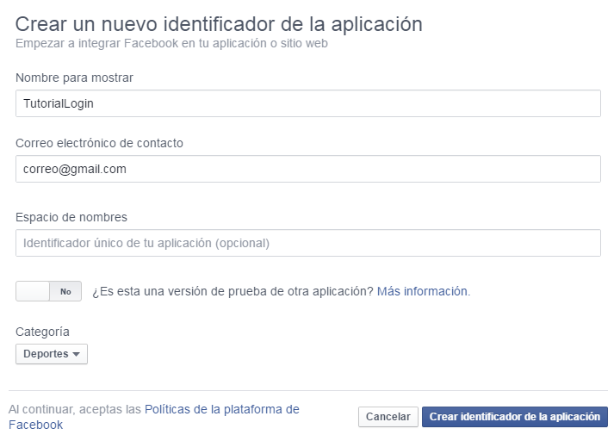

4. Después de esto se le mostrará una página con el ID de su aplicación, cópielo y péguelo en el archivo strings.xml del proyecto, en el string “app_id” creado anteriormente

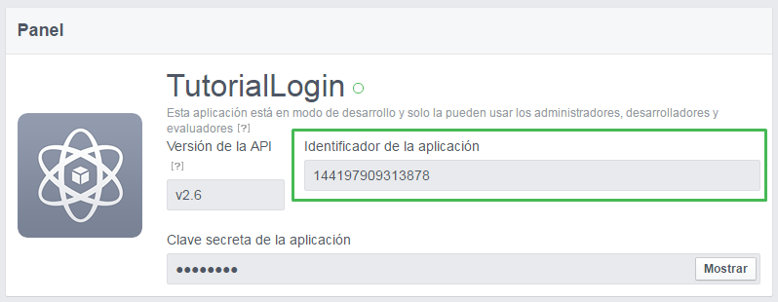

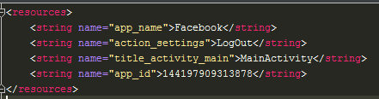

Generar Key Hash

1. Como medida de seguridad se utiliza una clave generada a partir de un hash para que la aplicación se pueda conectar con Facebook, esta llave se puede generar ejecutando la siguiente función en el proyecto de Android en el onCreate y revisando el resultado en el log:

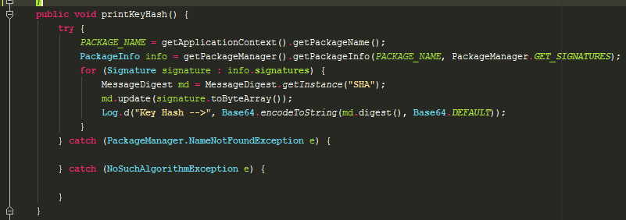

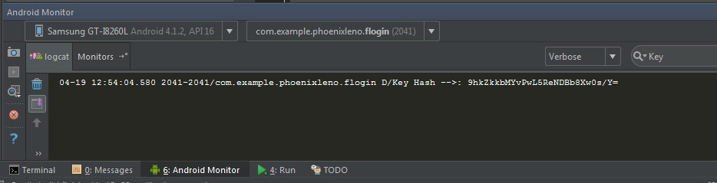

2. Ahora, en la página de la aplicación en Facebook Developer, vaya a “Configuración”, luego haga clic en “Agregar plataforma” y seleccione Android.

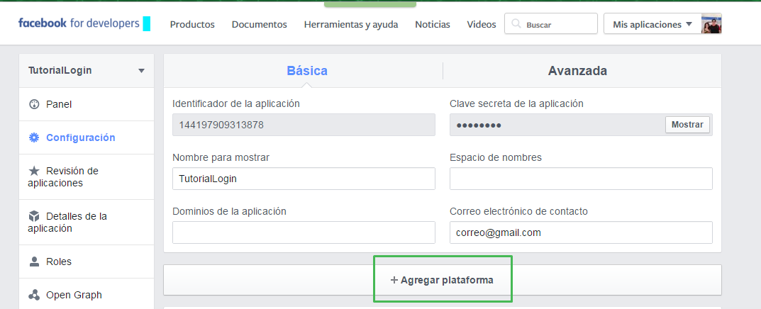

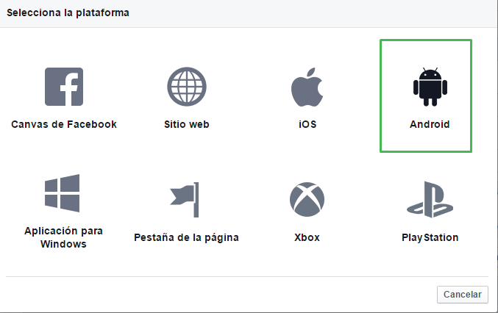

3. A continuación, copie los 28 caracteres del hash key generado en el proyecto y péguelo en el espacio correspondiente en la página. Además, llene los nombres de las rutas de su proyecto y su activity, marque “Sí” en Inicio de sesión único y, por último, guarde los cambios.

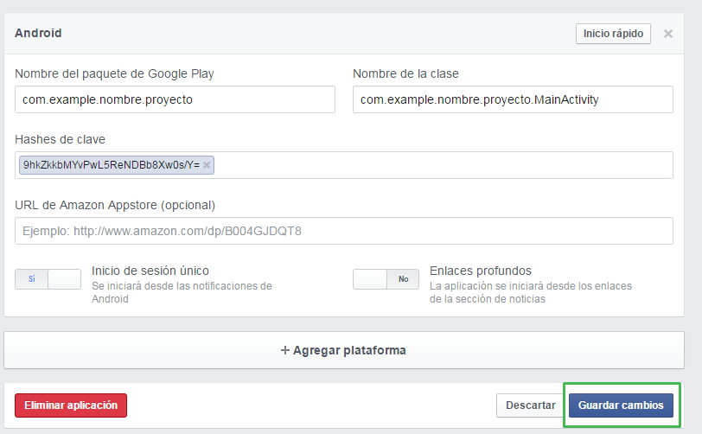

Le saldrá un mensaje de la página debido a que el nombre del paquete no se encentra en Google Play, elija la opción de “Use this package name”.

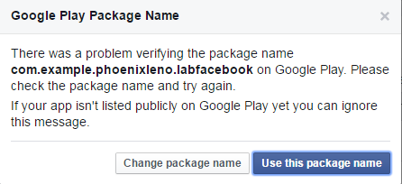

4. Finalmente en la sección de “Revisión de aplicaciones”, haga la aplicación pública marcando “Sí”, de otro modo no se podrá iniciar sesión en la aplicación con otra cuenta

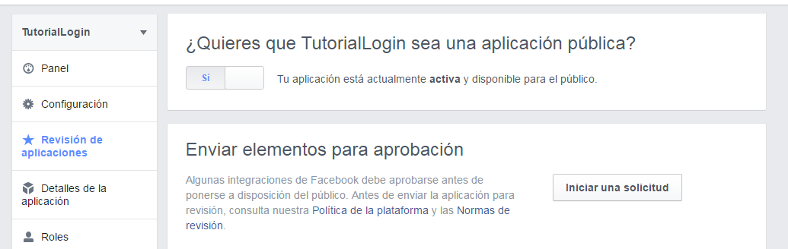

Inicio de sesión con Facebook

1. Modifique el archivo xml correspondiente al LoginActivity para que quede de la siguiente manera:

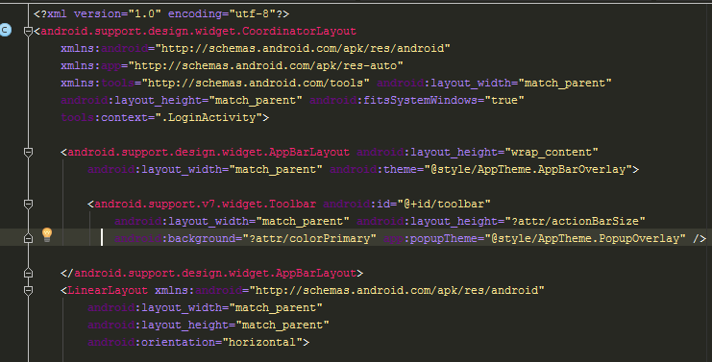

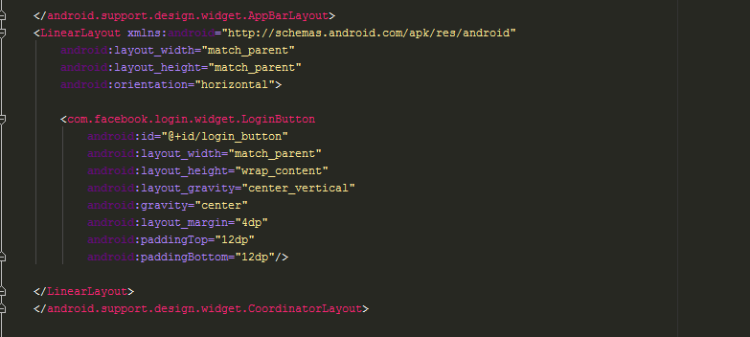

2. Ahora modifique el archivo xml del activity MainActivity para que quede así:

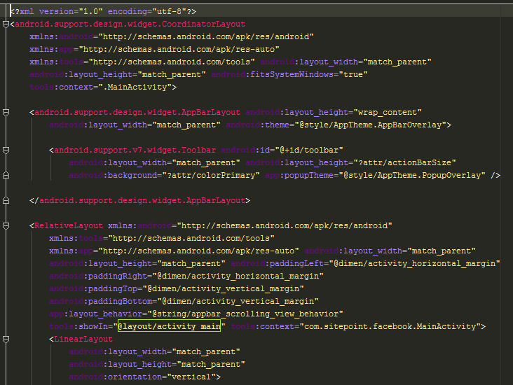

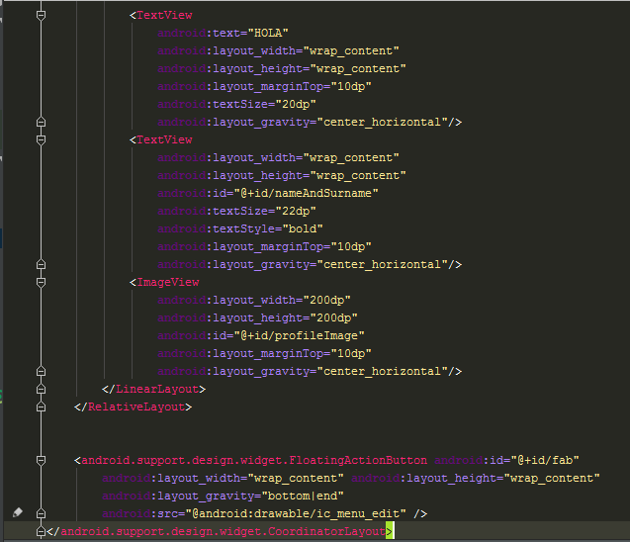

3. En la carpeta de res, cree un directorio con el nombre “menu” y adentro de éste cree un archivo xml llamado “menu_login” con el siguiente contenido:

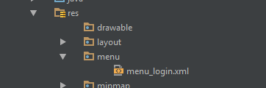

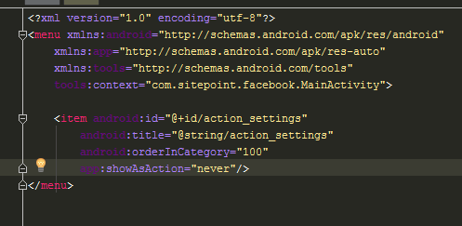

4. Copie el siguiente código en la clase DownloadImage:

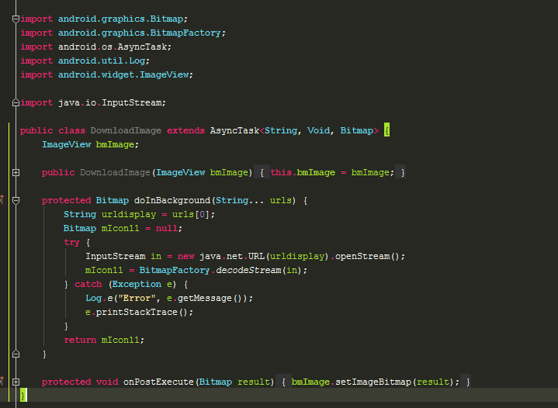

5. Dentro del LoginActivity agregue el siguiente código, y haga los imports necesarios.

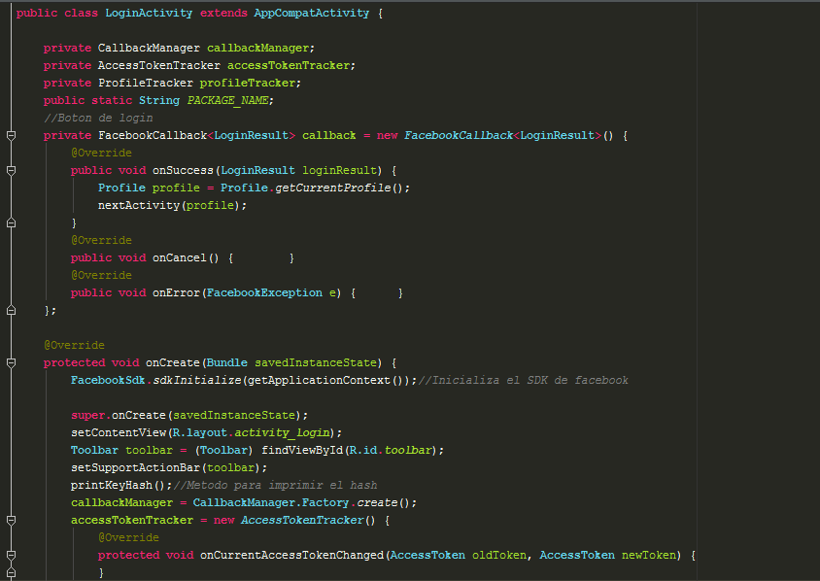

# 

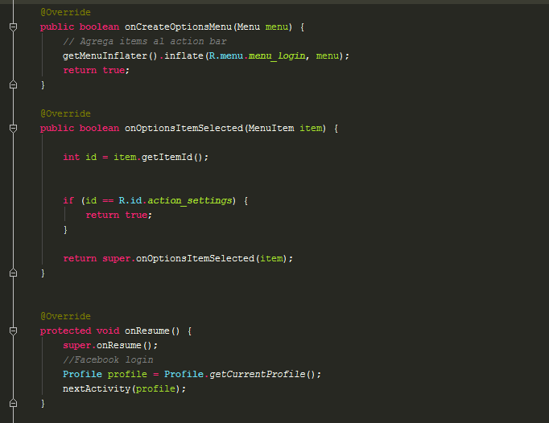

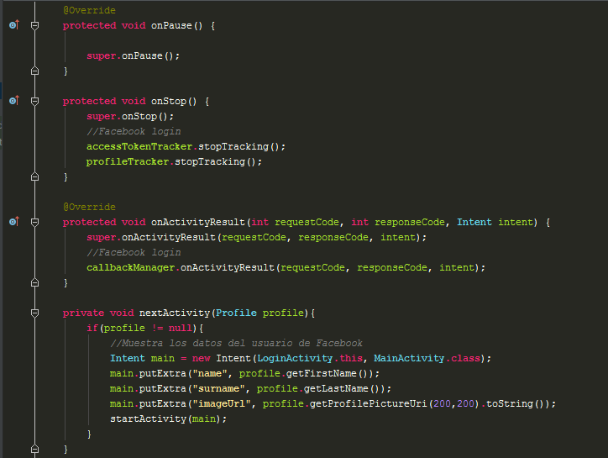

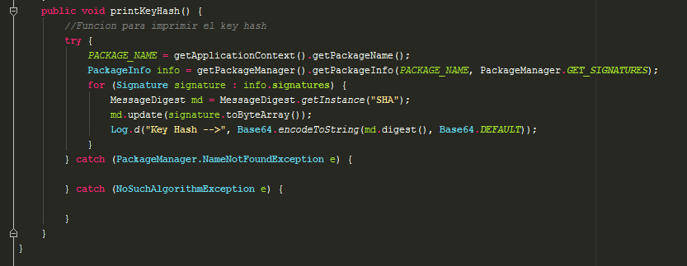

6. De la misma manera complete el MainActivity

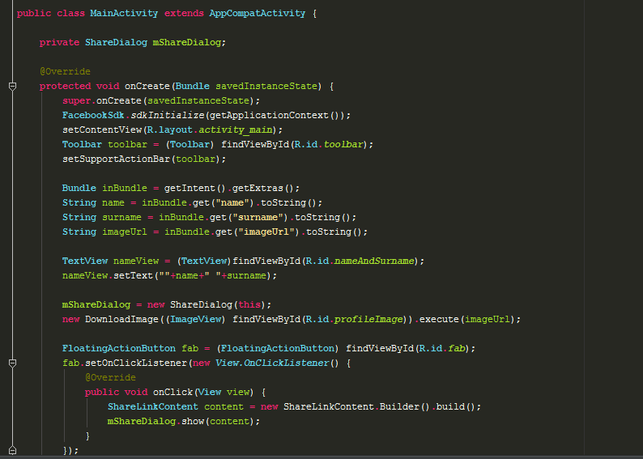

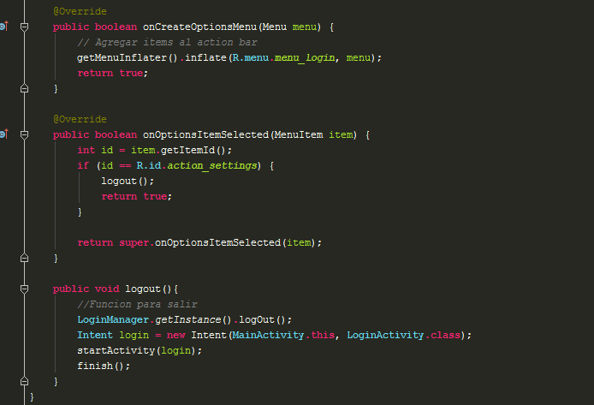

Pruebe su aplicación y guarde los screenshots.

**Preguntas**

1. ¿Qué es y para qué sirve LoginManager?
2. ¿Cuál es el API level mínimo para usar el sdk de Facebook?
3. ¿Para qué sirve la clase CallbackManager?
4. ¿Qué sucede si intenta hacer login sin haber hecho la aplicación pública?
5. Tome un screenshot de la aplicación funcionando y publíquelo en el grupo de Facebook del curso desde la misma aplicación junto con el nombre de los integrantes.

# Bibliografía

Facebook. (25 de Abril de 2016). *facebook for developers*. Obtenido de https://developers.facebook.com/docs/facebook-login/android

Facebook. (25 de Abril de 2016). *facebook for developers*. Obtenido de https://developers.facebook.com/docs/facebook-login/android

Facebook. (27 de Abril de 2016). *facebook for developers*. Obtenido de https://developers.facebook.com/docs/reference/android/current/interface/CallbackManager/

Ortiz, C. E. (19 de Diciembre de 2010). *ibm*. Obtenido de http://www.ibm.com/developerworks/library/x-androidfacebookapi/

Xamarin Inc. (7 de Abril de 2016). *Xamarin*. Obtenido de https://components.xamarin.com/gettingstarted/facebookandroid